МИНИСТЕРСТВО НАУКИ И ВЫСШЕГО ОБРАЗОВАНИЯ РОССИЙСКОЙ ФЕДЕРАЦИИ
Федеральное государственное бюджетное образовательное учреждение
высшего образования
«КУБАНСКИЙ ГОСУДАРСТВЕННЫЙ УНИВЕРСИТЕТ»
(ФГБОУ ВО «КубГУ»)
Факультет компьютерных технологий и прикладной математики

ОТЧЕТ ПО ЛАБОРАТОРНОЙ РАБОТЕ № 3
по дисциплине
«Операционные системы»

Выполнил студент группы 22/2 О. В. Басов

Направление подготовки 01.03.02 Прикладная математика и информатика
Курс 2

Принял:
канд. техн. наук, доцент каф. ИТ А.А. Полупанов

Краснодар
2026
Практические задания

Задание 1

1. Найдите в директории /usr/share все файлы размером более 500 Кб.

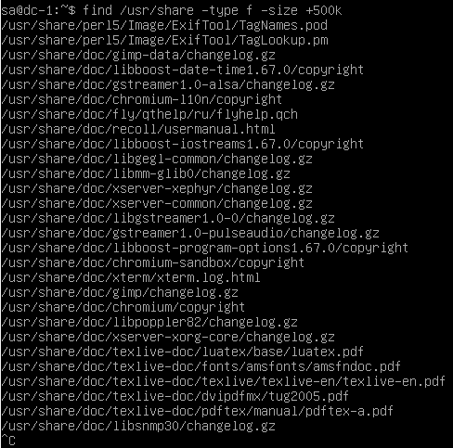

Рисунок 1 — все файлы размером более 500 Кб

2. Полученный в предыдущем пункте список сохраните в файл /tmp/search.list.

Рисунок 2 — вводим команду сохранения в файл

3. Выясните размер файла /tmp/search.list в килобайтах и сохраните это значение в файл /tmp/search-size.txt.

Рисунок 3 — вводим команду сохранения значения в файл

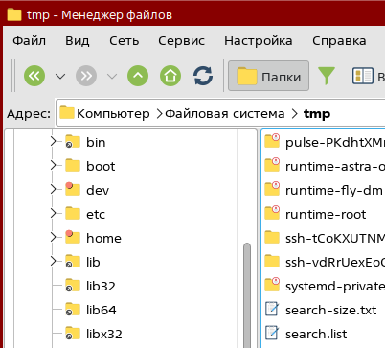

Рисунок 4 — наши файлы в папке tmp

4. Выясните количество строк в файле /tmp/search.list и запишите результат в файл /tmp/search-size.txt, сохранив предыдущие данные.

Рисунок 5 — вводим команду записи результата в имеющийся файл

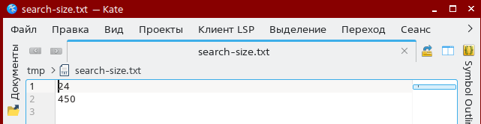
Рисунок 6 — результаты записаны в текстовый файл

Задание 2

1. Создайте одной командой директорию /tmp/block6/task/1/2/3 и переместите в нее так же одной командой файлы /tmp/search.list и /tmp/search-size.txt.

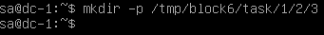

Рисунок 7 — создаем директорию

Рисунок 8 — перемещаем туда оба файла

2. Создайте жесткую и символическую ссылки на файл /tmp/block6/task/1/2/3/search-size.txt.

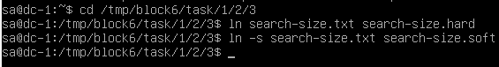
Рисунок 9 — создаем жесткую и символические ссылки

3. Выведите содержимое каталога /tmp/block6/task/1/2/3/ с получением айноды всех файлов.

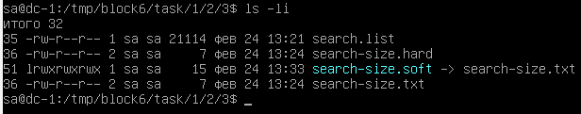
Рисунок 10 — просим вывести содержимое нашего каталога

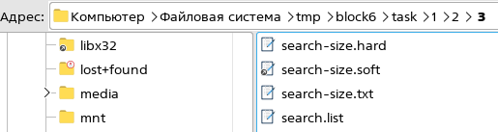
Рисунок 11 — наш каталог в файловой системе

4. Удалите созданный каталог /tmp/block6/task/1/2/3/ вместе с содержимым.

Рисунок 12 — удаляем созданный каталог

Вопросы

1. Какой каталог содержит конфигурационные файлы?

/etc

2. Можно ли в ОС Linux создать два файла /tmp/test.txt и /tmp/TEST.txt?

Да, можно. Файловые системы Linux чувствительны к регистру, поэтому test.txt и TEST.txt – разные файлы

3. Какая максимальная длина имени файла в ОС Linux?

255 байт

4. Каким символом в выводе команды ls -l помечаются обычные файлы?

- (дефис). -rw-r--r-- - обычный файл, d – каталог, l – ссылка и т. д.

5. Можно ли найти неименованный канал в структуре каталогов?

Нет. Неименованный канал (pipe) существует только в памяти во время выполнения процесса и не отображается в файловой системе

6. Каким ключом команды ls можно отобразить айноду?

-i. Например, ls -i или ls -li

7. Можно ли создать жесткую ссылку на файл, расположенный на другой файловой системе?

Нет. Жесткая ссылка работает только в пределах одной файловой системы, т. к. ссылается на номер иноды

8. Путь «tmp/1/2.txt» является абсолютным или относительным?

Относительным. Абсолютный путь начинается с /

9. Что будет при вызове команды touch с существующим файлом?

Команда обновит время последнего доступа и модификации файла на текущее. Содержимое файла не изменится

